导师简介
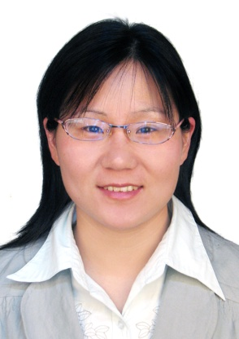 | 姓名 | 朱晶晶 | 性别 | 女
 | 学历 | 博士 | 职称 | 研究员
 | 导师类别 | 博士生导师 | 所属部门 | 中药质量标准中心
 | 研究方向 | 中药药效物质基础及质量评价研究、靶向代谢组学研究 | 电子邮箱 | jjzhu@icmm.ac.cn  zhujj15@163.com
导师简介 | 朱晶晶，中药分析专业，研究员，博士研究生导师，中国药学会药物分析专业委员会成员，国家自然科学基金、北京市自然基金、国家博士后基金评审专家，中国实验方剂学杂志编委，Royal Society of Chemistry Advances、Organic & Biomolecular Chemistry、Journal of Natural Product、中国中药杂志等期刊审稿人。2013年和2016年期间，曾两次赴美国加州大学戴维斯分校代谢组学研究中心和美国农业部营养学研究中心访学，从事靶向代谢组学等相关研究。目前主要的研究方向：1、中药药效物质基础研究及质量评价研究；2、中药的综合利用研究及产品开发；3、靶向代谢组学在中药安全性和有效性评价中的应用研究。近5年共主持课题20项，其中主持国家自然科学基金项目共3项，参加科技部新药创制重大专项、国家重点研发计划、国家中医药管理局行业专项、“十一五”、“十二五”、“十三五”科技支撑计划等多项课题，曾参加2010和2015版《中国药典》标准修订等工作。发表论文70余篇，SCI收录30余篇，参编专著3部，申报专利7项。2007年至今，作为指导老师培养研究生19名。

